**ACTIVIDAD AUTOEVALUADA 01**

1. **Comprueba mediante la tabla de verdad las siguientes equivalencias entre fórmulas lógicas:**

|  |  |  |
| --- | --- | --- |
|  |  |  |
| 0 | 1 | 1 |
| 1 | 0 | 1 |

|  |  |  |  |  |  |
| --- | --- | --- | --- | --- | --- |
|  |  |  |  |  |  |
| 0 | 0 | 1 | 1 | 1 | 1 |
| 0 | 1 | 1 | 0 | 1 | 1 |
| 1 | 0 | 0 | 1 | 0 | 0 |
| 1 | 1 | 1 | 0 | 0 | 1 |

1. **(Ley de De Morgan)**

|  |  |  |  |  |  |  |
| --- | --- | --- | --- | --- | --- | --- |
|  |  |  |  |  |  |  |
| 0 | 0 | 0 | 1 | 1 | 1 | 1 |
| 0 | 1 | 0 | 1 | 1 | 0 | 1 |
| 1 | 0 | 0 | 1 | 0 | 1 | 1 |
| 1 | 1 | 1 | 0 | 0 | 0 | 0 |

1. **(Ley de De Morgan)**

|  |  |  |  |  |  |  |
| --- | --- | --- | --- | --- | --- | --- |
|  |  |  |  |  |  |  |
| 0 | 0 | 0 | 1 | 1 | 1 | 1 |
| 0 | 1 | 1 | 0 | 1 | 0 | 0 |
| 1 | 0 | 1 | 0 | 0 | 1 | 0 |
| 1 | 1 | 1 | 0 | 0 | 0 | 0 |

1. **Halla el valor de verdad de las siguientes fórmulas lógicas:**

|  |  |
| --- | --- |
|  |  |
| 0 | 1 |
| 1 | 1 |

R// (Tautológico)

|  |  |  |
| --- | --- | --- |
|  |  |  |
| 0 | 1 | 1 |
| 1 | 0 | 0 |

R// Contingencia

|  |  |  |  |
| --- | --- | --- | --- |
|  |  |  |  |
| 0 | 0 | 0 | 1 |
| 0 | 1 | 0 | 1 |
| 1 | 0 | 0 | 0 |
| 1 | 1 | 1 | 1 |

R// Contingencia

|  |  |  |  |
| --- | --- | --- | --- |
|  |  |  |  |
| 0 | 0 | 0 | 1 |
| 0 | 1 | 0 | 1 |
| 1 | 0 | 0 | 1 |
| 1 | 1 | 1 | 1 |

R// (Tautológico)

|  |  |  |  |
| --- | --- | --- | --- |
|  |  |  |  |
| 0 | 0 | 0 | 1 |
| 0 | 1 | 1 | 0 |
| 1 | 0 | 1 | 1 |
| 1 | 1 | 1 | 1 |

R// Contingencia

|  |  |  |  |  |  |
| --- | --- | --- | --- | --- | --- |
|  |  |  |  |  |  |
| 0 | 0 | 1 | 1 | 0 | 0 |
| 0 | 1 | 1 | 0 | 0 | 0 |
| 1 | 0 | 0 | 1 | 0 | 0 |
| 1 | 1 | 1 | 0 | 1 | 0 |

R// (Contradicción)

|  |  |  |  |  |
| --- | --- | --- | --- | --- |
|  |  |  |  |  |
| 0 | 0 | 1 | 1 | 1 |
| 0 | 1 | 1 | 0 | 0 |
| 1 | 0 | 0 | 1 | 0 |
| 1 | 1 | 1 | 1 | 1 |

R// (Contingente)

|  |  |  |  |  |  |  |  |
| --- | --- | --- | --- | --- | --- | --- | --- |
|  |  |  |  |  |  |  |  |
| 0 | 0 | 0 | 1 | 1 | 1 | 1 | 1 |
| 0 | 0 | 1 | 1 | 1 | 1 | 1 | 1 |
| 0 | 1 | 0 | 1 | 0 | 0 | 1 | 1 |
| 0 | 1 | 1 | 1 | 1 | 1 | 1 | 1 |
| 1 | 0 | 0 | 0 | 1 | 0 | 0 | 1 |
| 1 | 0 | 1 | 0 | 1 | 0 | 1 | 1 |
| 1 | 1 | 0 | 1 | 0 | 0 | 0 | 1 |
| 1 | 1 | 1 | 1 | 1 | 1 | 1 | 1 |

R// (Tautológico)

1. **Plantea unos valores de p y q para demostrar la no implicación lógica de las afirmaciones siguientes:**

Para demostrar la no implicación lógica de una afirmación se debe plantear valores para p y q además de U, tal que .

Se escoge , siendo el conjunto comprendido en solo con números enteros. Como el enunciado y el enunciado .

Entonces, para la parte izquierda: Todos los números enteros pueden ser pares o impares. Dando como resultado una verdad.

Entonces, para la parte derecha: No todos los números enteros son pares o No todos los números enteros son impares. Dando como resultado una falsedad.

Se escoge , siendo el conjunto comprendido en solo con números enteros. Como el enunciado y el enunciado .

Entonces, para la parte izquierda: Existe por lo menos un número que sea par y por lo menos uno que sea impar. Dando como resultado una verdad.

Entonces, para la parte derecha: No existe por lo menos un número que sea par e impar a la vez. Dando como resultado una falsedad.

1. **Expresa en lenguaje de primer orden los enunciados siguientes y razona sobre su veracidad o falsedad.**
2. **Todo número entero es natural.**

El enunciado es falso porque el conjunto de números Enteros comprende y el conjunto de números Naturales comprende desde . Entonces, para valores comprendidos son números Enteros mas no Naturales.

1. **Existe algún número natural par.**

El enunciado es verdadero ya que si existen algunos números Naturales o Enteros positivos mayor a 0 que son pares o divisibles por 2.

1. **Existe un valor real tal que, para todo número real, el producto de ambos es siempre igual al primero.**

El enunciado es verdadero ya que existen la solución que cumple para todo .

1. **No es cierto que, para todo número natural, existe otro número natural que es mayor que él.**

Es falso ya que para cualquier número natural siempre habrá algún número natural mayor.

1. **Expresa en lenguaje formal los pares de enunciados siguientes y razona acerca de su veracidad, comparando los resultados obtenidos.**

* Para todo número entero, existe otro entero tal que su suma es positiva.
* Existe un entero tal que, para todo número entero, la suma de ambos es positiva.
* El primer enunciado es verdadero ya que para cualquier número siempre habrá por lo menos un número entero que al sumarlo sea mayor que cero.
* El segundo enunciado es falso ya que , entonces no existe por lo menos un valor de x tal que para todo valor de y de como resultado un positivo.
* Toda función real es continua, o bien toda función real es discontinua.
* Toda función real es continua o bien discontinua.
* El primer enunciado es falso ya que propone que todas las funciones son continuas o todas son discontinuas.
* El segundo enunciado es verdadero ya que propone que todas las funciones pueden ser continuas o discontinuas.
* Existe algún número natural que es par y existe algún número natural que es impar.
* Existe algún número natural tal que es par e impar.
* El primer enunciado es verdadero ya que existe por lo menos un número natural que sea par y por lo menos un número natural que sea impar.
* Imagen que contiene Gráfico

  Descripción generada automáticamenteEl segundo enunciado es falso ya que no existe por lo menos un número natural que sea par y a la vez impar.

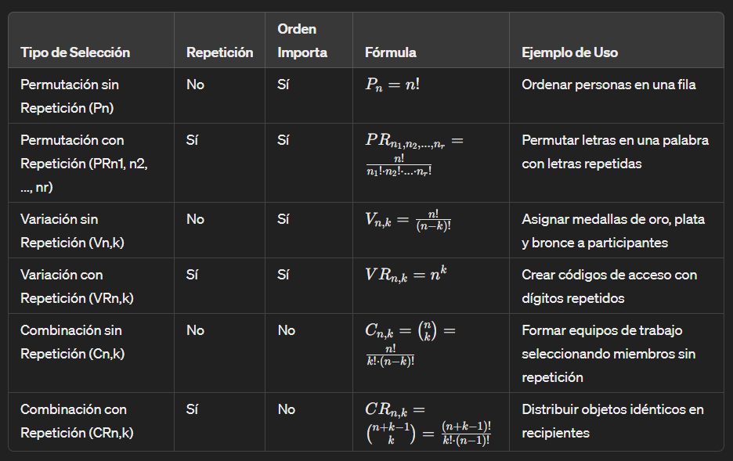

1. **¿Cuántas palabras de 5 letras diferentes pueden formarse escogiendo todas las letras del conjunto de las vocales?**

Es una permutación sin repetición:

1. **¿Cuántas manos diferentes podemos obtener en una partida de guiñote (baraja de 40 cartas, manos de 6 cartas)?**

Es una combinación sin repetición:

1. **¿Cuántas palabras de 4 letras diferentes pueden formarse con las 10 primeras letras del abecedario?**

Es una variación sin repetición:

1. **¿Cuántos valores diferentes pueden obtenerse reordenando los dígitos del número 956004556?**

Es una permutación con repetición:

1. **¿Cuántas palabras de 3 letras pueden formarse con las 5 vocales (admitiendo repetición de letras)?**

Es una variación con repetición:

1. **En una urna con 10 bolas diferentes, se extraen 5, reemplazando la bola en la urna cada vez que se realiza una extracción. ¿Cuántos resultados posibles hay?**

Es una combinación con repetición:

1. **¿Cuántos archivos diferentes de 8 bytes pueden existir?**

Es una variación con repetición:

1. **En un archivo de 20 bytes se corrompen 4 bytes (cuyas posiciones se desconocen). ¿De cuántas formas diferentes se ha podido corromper?**

Es una combinación sin repetición: